**霍林郭勒市赴广东肇庆四会市辉煌金属制品**

**有限公司考察**

2月27日，霍林郭勒市政协副主席郭久元、发改委主任周国海带领再生铝招商处与发改委招商小分队赴广东肇庆四会市辉煌金属制品有限公司考察。

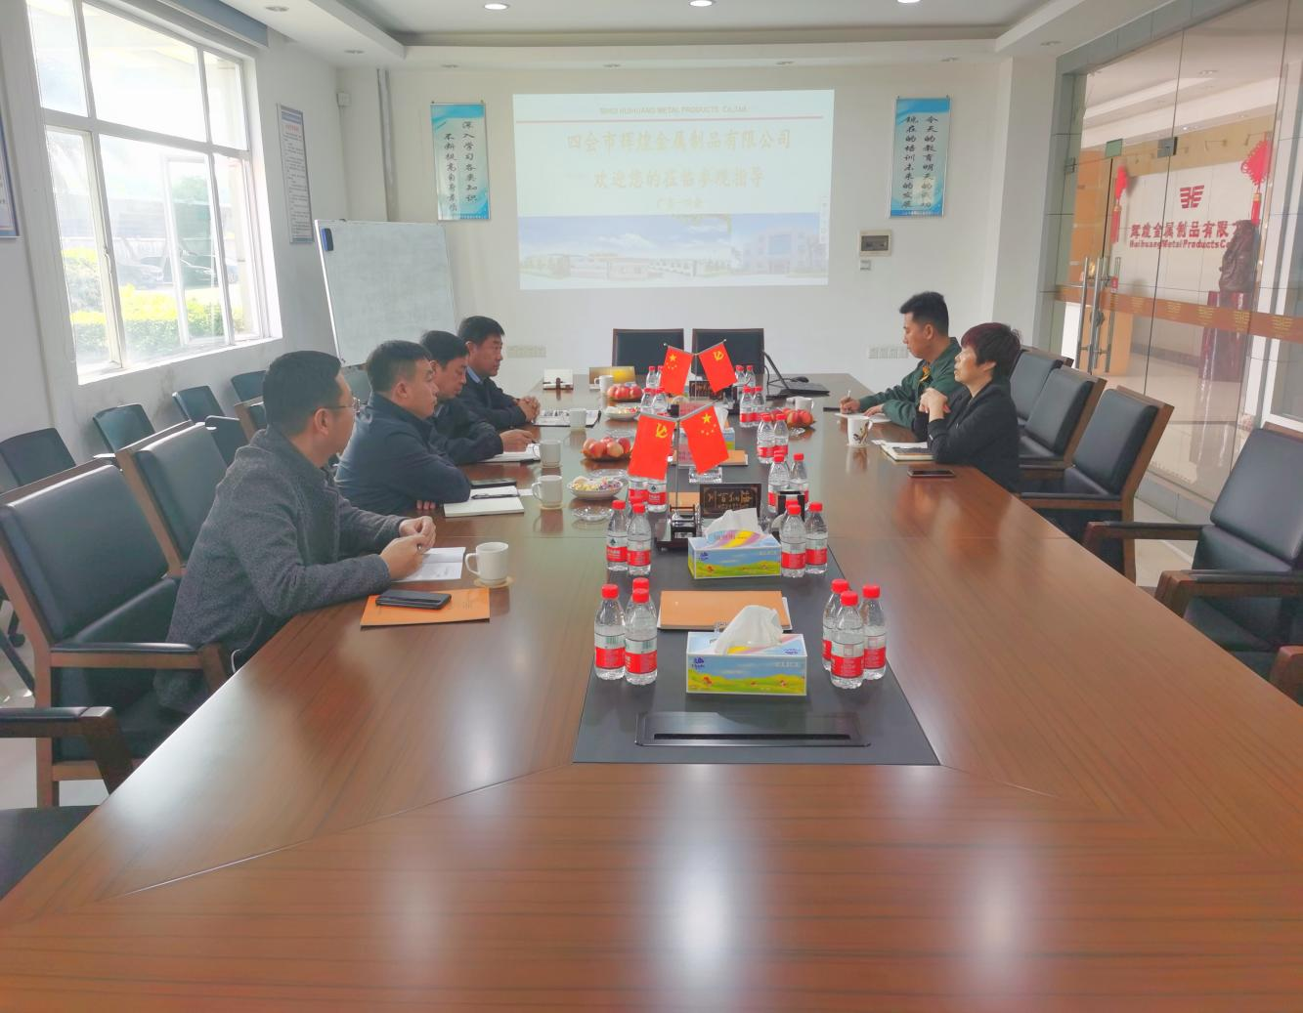洽谈期间，考察组处向企方介绍了霍林郭勒市市情、产业发展情况以及未来再生铝发展规划，并通过播放宣传片直观展示霍林郭勒工业产业发展情况。在详细了解企业生产关键要素后，为其分析了在我市各优势资源禀赋及现有招商政策下，企业在霍经营发展优势。企业负责人与考察组就原料来源、产业上下游企业发展情况、物流等方面问题进行了深入探讨，并给出中肯建议。表示将择机抵霍实地考察。再生铝招商处与发改委小分队将持续跟进服务该企业。

四会市辉煌金属制品有限公司成立于2009年12月15日，占地面积近200亩；是一家专业从事再生铝合金研发与生产企业，年产超15万吨高品质再生铝合金，产品主要服务于汽车、新能源、3C电子产品、5G通讯设备等领域。

